Высокотехнологичная медицинская помощь
Высокотехнологичная медицинская помощь (ВМП) – это медицинская помощь с применением высоких медицинских технологий для лечения сложных заболеваний.
Право на оказание бесплатной высокотехнологичной медпомощи имеют все граждане нашей страны без исключения. Главный критерий ее получения - медицинские показания.
Для оказания в ГБУЗ МО «КЦРБ» организована врачебная комиссия (далее ВК), которая проводит отбор и направление пациентов для оказания необходимой ВМП по требуемому профилю в рамках обязательного медицинского страхования (ОМС).
Председателем комиссии является - заместитель главного врача по медицинской части Крейк Инна Владимировна (административный корпус, 1 этаж, кабинет № 9), Заместитель председателя комиссии - это заместитель главного врача по КЭР Сесина Марина Викторовна (поликлиника №1, 2 этаж, кабинет 49).
Комиссия проходит каждую среду. Начало работы в 14.00 ч.
Что нужно сделать, чтобы получить ВМП?
1. Обратиться к врачу специалисту по профилю своего заболевания ;
2. Оформить заявление по образцу о просьбе направить на ВМП (скачать);
3. Заполнить согласие на обработку персональных данных (скачать);
4. Предоставить документы (копии): - паспорт с данными регистрации;
- страховой полис ОМС;
- СНИЛС;
- при наличии группы инвалидности, справку об инвалидности
О решении комиссии пациента извещает врач, направивший его на дальнейшее лечение, и выдает направление в конкретную клинику с указанием даты госпитализации. На руки пациенту выдается талон на получение ВМП с подписью должностного лица.
По всем интересующим вопросам обращаться по телефону 614-52-61 (председатель), а также по телефону 614-11-89 (зам. председателя).
Решение о необходимости оказания ВМП принимается на региональном уровне не позднее 10 дней с момента поступления документов из медицинского учреждения, в котором первично определена потребность в ВМП (поликлиника, больница). В случае принятия положительного решения о необходимости направления больного на лечение по ВМП, документы в электронном виде направляются в профильное медицинское учреждение (федеральное или региональное), имеющее лицензию на оказание данного профиля ВМП. Комиссия этого медицинского учреждения также не позднее 10 дней, а при очной консультации не позднее 3 дней, принимает решение о наличии показаний у больного для оказания ВМП. При необходимости этот срок может быть сокращен.
Оформление заявления на получение ВМП в электронном виде.
На портале государственных и муниципальных услуг Московской области (http://www.uslugi.mosreg.ru) можно оформить он-лайн Заявления на получение услуг, оказываемых ГБУЗ МО «Московский областной научно-исследовательский клинический институт им. М.Ф. Владимирского» , а именно: Квота на получение ВМП. После подачи заявления Заявитель может отслеживать посредством Портала статуса рассмотрения своего заявления. Более подробную информацию об услугах можно получить на Портале.

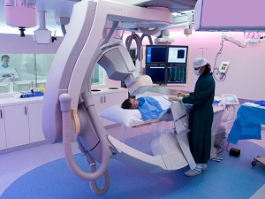 |  | 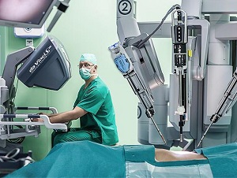 |  | 